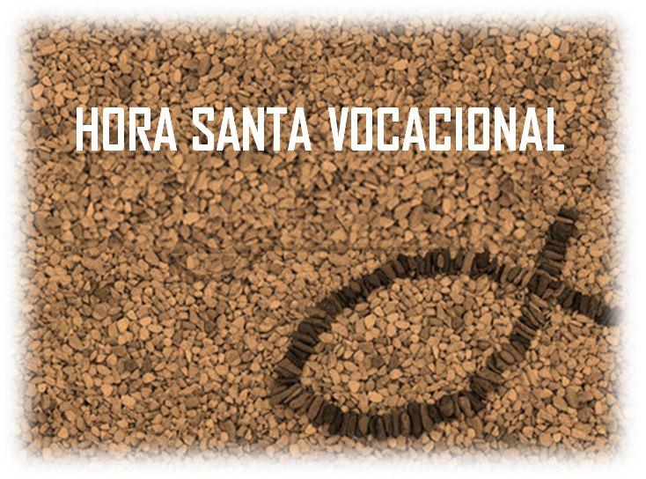
1. EXPOSICION DEL SANTISIMO SACRAMENTO
El celebrante o ministro acólito lleva el Santísimo Sacramento al altar y lo expone solemnemente en la custodia, mientras el pueblo, de rodillas, entona el canto inicial. Si es posible, que se inciense el Santísimo Sacramento como de costumbre.
Canto de entrada: TIERRA SANTA
Celebrante: En los cielos y en la tierra sea para siempre alabado.
Asamblea: El corazón amoroso de Jesús sacramentado.
Celebrante: Hagamos un acto de Fe.
Silencio breve.
Celebrante: Padre nuestro… Ave María… Gloria al Padre…
Celebrante: En los cielos y en la tierra sea para siempre alabado.
Asamblea: El corazón amoroso de Jesús sacramentado.
Celebrante: Hagamos un acto de Esperanza.
Silencio breve.
Celebrante: Padre nuestro… Ave María… Gloria al Padre…
Celebrante: En los cielos y en la tierra sea para siempre alabado.
Asamblea: El corazón amoroso de Jesús sacramentado.
Celebrante: Hagamos un acto de Caridad.
Silencio breve.
Celebrante: Padre nuestro… Ave María… Gloria al Padre…
Celebrante: Señor Jesús, en este momento quisiéramos recibirte sacramentalmente, pero al no poderlo hacer, te pedimos que vengas al menos espiritualmente a nuestro corazón… (Silencio breve) y como si ya te hubiésemos recibido, nos permitas que nos apartemos de ti. Amén
Nos sentamos.
Dejamos un momento de silencio (10 minutos).
2. LECTURA
Texto bíblico: Hb 4, 14; 5, 10.
“Y ya que tenemos en Jesús, el Hijo de Dios, un sumo sacerdote eminente que ha penetrado en los cielos, mantengámonos firmes en la fe que profesamos; (Jesús) ha sido proclamado por Dios sumo sacerdote a la manera de Melquisedec.”
Dejamos un momento de silencio (5 minutos).
3. REFLEXION
En el antiguo testamento, los sacerdotes ofrecían a Dios sacrificios animales por sus propios pecados y por los del pueblo. En cambio, el sacerdote-rey Melquisedec, rey de Salem, al encontrarse con Abraham (Gn. 14, 17) y su gente, no ofreció sacrificios animales a Dios, sino le ofreció pan y vino como acción de gracias y/o de comunión y bendijo a Abraham.
Pan y vino era lo más común en la cultura semítica. Pero en este caso, lo que hacía diferente que cualquier persona ofrezca pan y vino a Dios era la persona misma que ofrecía. El sacerdote-rey Melquisedec, sin pertenecer al pueblo de Abraham, ofreció a Dios pan y vino en favor de este pueblo. El hecho de que Abraham haya pagado el diezmo a Melquisedec, nos habla de que existía una consagración de Melquisedec al servicio de Dios por medio de los demás pueblos, no solo al que el pertenecía; esto quiere decir que era un intercesor. De ahí que no conozcamos la ascendencia o linaje del cual procede Melquisedec, y que tampoco conozcamos su fin, pues es un sacerdocio eterno y trascendente; de esto parte la relación de este sacerdote con Cristo.
El sacerdocio de Melquisedec es el prototipo de sacerdocio, del cual Dios traerá la salvación por medio del Mesías: Cristo. Su sacerdocio es eterno: aporta bendición y salud a su pueblo, liberado por obra de la redención; esto es garantía de salvación definitiva y de una ininterrumpida intercesión.
El sacerdocio de Cristo retoma el de Melquisedec, pero es un sacerdocio nuevo y único, donde la víctima y el oferente es la misma persona: Jesús: sacerdote y víctima. Esta es la ofrenda perfecta y agradable a Dios, por la cual se abolieron todas las esclavitudes.
Melquisedec, ofreciendo pan y vino, es la figura de Cristo que instituye la eucaristía.
El sacerdocio de Cristo es un regalo que Dios hace a sus elegidos. Este sacerdocio es un sacerdocio ministerial y de mediación, en el que estás llamado a agradar a Dios, realizando ofrendas por el pueblo, pero sobre todo ofreciéndote tú mismo por el pueblo (aunque no sea el de tu procedencia) que Dios te confió, donde el desgaste diario, la renuncia a ti mismo, la práctica de la misericordia, etc., por el pueblo de Dios, se convierte en la ofrenda que agrada a Dios.
Dejamos un momento de silencio (5 minutos).
4. RECITAR EL SALMO
Antífona: Yo mismo te engendré, entre esplendores sagrados, antes de la aurora. Aleluya.

Salmo 109 EL MESÍAS, REY Y SACERDOTE
David, el pueblo de Dios, proclamamos al Mesías salvador, que sobrepasando la adversidad, será glorificado al colmo.
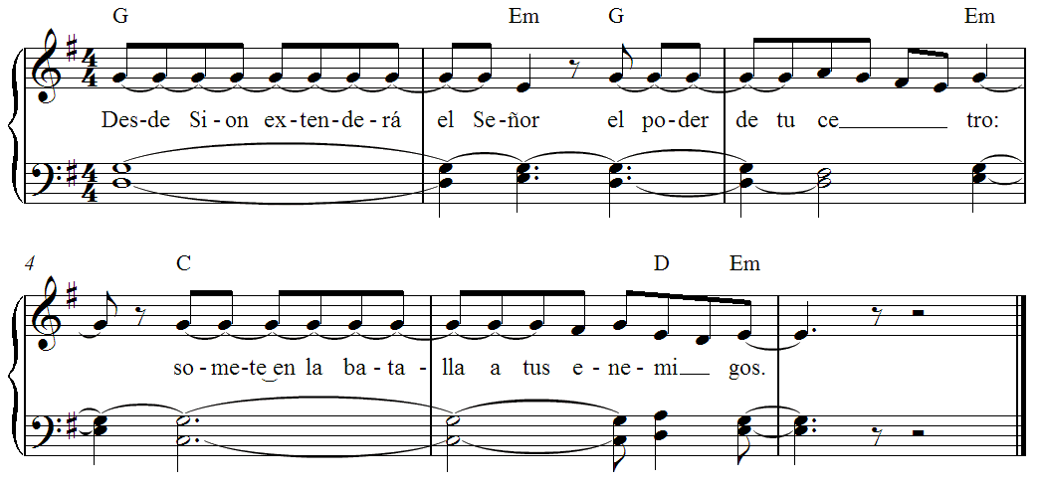
Cristo tiene que reinar hasta que Dios haga de sus enemigos estrado de sus pies
(I Co 15, 25)

+

Oráculo del Señor a mi Señor:
"siéntate a mi derecha,
y haré de tus enemigos
estrado de tus pies".

Desde Sión extenderá el Señor
el poder de tu cetro:
somete en la batalla a tus enemigos.

"Eres príncipe desde el día de tu nacimiento,
entre esplendores sagrados;
yo mismo te engendré, como rocío,
antes de la aurora".

El Señor lo ha jurado y no se arrepiente:
"Tú eres sacerdote eterno,
según el rito de Melquisedec".

El Señor a tu derecha, el día de su ira,
quebrantará a los reyes.

En su camino beberá del torrente,
por eso, levantará la cabeza.

Gloria al Padre, y al Hijo, y al Espíritu Santo.
Como era el principio, ahora y siempre, por los siglos de los siglos. Amén.

Antífona: Yo mismo te engendré, entre esplendores sagrados, antes de la aurora. Aleluya.
Dejamos un momento de silencio hasta retirar el Santísimo Sacramento.

6. DESPEDIDA DEL SANTISIMO SACRAMENTO
Se entona un canto mientras el celebrante o ministro acólito entra y, de ser posible, inciensa el Santísimo Sacramento.
Canto: TANTUM ERGO
V. Panem de caelo praestitísti eis (T.P. Allelúia)
[Les diste el pan del cielo][T.P. Aleluya]
R. Omne delectaméntum in se habéntem (T.P. Allelúia)
[Que contiene en sí todo deleite][T.P. Aleluya]
Orémus.
Deus, qui nobis sub sacraménto mirábili, passiónis tuae memóriam reliquísti: tríbue, quaésumus, ita nos córporis et Sánguinis tui sacra mystéria venerári, ut redemptiónis tuae fructum in nobis iúgiter sentiámus: Qui vivis et regnas in saécula saeculórum. Amén.
[Orémos]
[Oh Dios, que en este admirable sacramento nos dejaste el memorial de tu Pasión, te pedimos, nos concedas venerar de tal modo los sagrados misterios de tu Cuerpo y de tu Sangre, que experimentemos constantemente el fruto de tu redención. Tú que vives y reinas por los siglos de los siglos. Amén.]
El celebrante o ministro acólito toma el paño de hombros, hace genuflexión, toma la custodia o copón, y sin decir nada, traza con el Sacramento la señal de la cruz sobre el pueblo.
A continuación se pueden decir las alabanzas de desagravio.
ALABRANZAS DE DESAGRAVIO.
Bendito sea Dios.
Bendito sea su Santo Nombre.
Bendito sea Jesucristo, verdadero Dios y verdadero hombre.
Bendito sea el Nombre de Jesús.
Bendito sea su Sacratísimo Corazón.
Bendito sea su Preciosísima Sangre.
Bendito sea Jesús, en el Santísimo Sacramento del Altar.
Bendito sea el Espíritu Santo Paráclito.
Bendito sea la Excelsa Madre de Dios, María Santísima.
Bendito sea su Santa e Inmaculada Concepción.
Bendito sea su Gloriosa Asunción.
Bendito sea el nombre de María Virgen y Madre.
Bendito sea San José, su castísimo Esposo.
Bendito sea Dios en sus Ángeles y en sus Santos.

7. RESERVA DEL SANTISIMO SACRAMENTO
Se entona un canto mientras el celebrante o ministro traslada el Santísimo Sacramento al lugar de reserva. Cuando se retira, todos nos podemos de pie.
Canto: SALMO 116
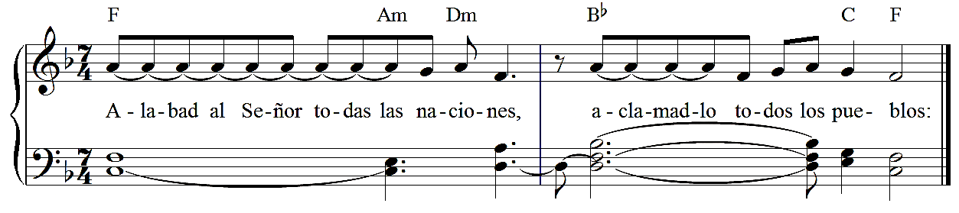
Alabad al Señor, todas las naciones,
Aclamadlo, todos los pueblos:

Firme es su misericordia con nosotros,
Su fidelidad dura por siempre.

Gloria al Padre, y al Hijo, y al Espíritu Santo,
Como era en el principio, ahora y siempre,
Por los siglos de los siglos. Amén.

